2015宁波“鄞州银行”海上明月音乐马拉松
暨宁波侨商迎国庆欢乐跑竞赛规程
一、赛事组织：
活动名称：宁波“鄞州银行”海上明月音乐马拉松
主办单位：宁波市侨商会 宁波鄞州体育总会 宁波市鄞州区长跑协会
承办单位：宁波咸祥镇政府 宁波瞻岐镇政府 鄞州经济开发区
协办单位：宁波市侨办 宁波市侨联 宁波市鄞州区体育局
赞助单位：宁波鄞州农村合作银行
二、日期和地点：
2015年9月26日（农历八月十四，星期六）下午16:00在宁波市鄞州区咸祥镇举行。
三、赛事分组和项目：
1、半程马拉松：21.0975km
2、欢乐跑马拉松：6.5km
四、比赛路线：
1、半程马拉松（21.0975km）：
路线：咸祥中路（起点）--经71省道--沿海中线--龙尾寺--沿海堤向左--南头--大嵩江闸口--瞻岐黄牛礁--宏围路--启航路
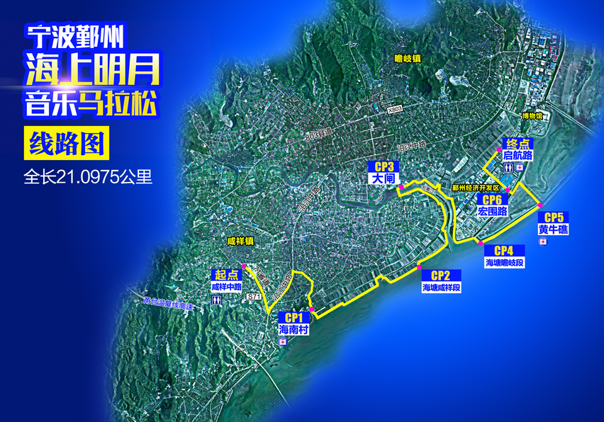
2、欢乐跑：距离6.5KM
路线：咸祥中路（起点）--经71省道--沿海中线--龙尾寺--沿海堤向右--横山码头
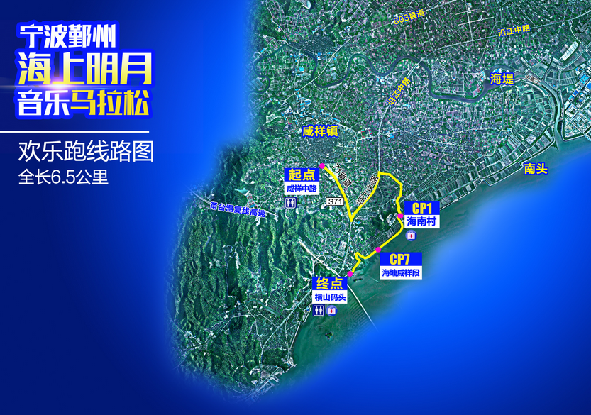
五、参赛办法：
（一）参赛年龄：参赛者年龄限为18周岁到60周岁以下（含18、60周岁）（二）参赛资格:
1、符合年龄要求者。
2、仅供社会长跑运动业余爱好者参赛；专业、职业运动员不能报名参赛。
3、参赛者健康要求：
本次比赛所设项目是大强度长距离的竞技运动，也是一项高风险的竞技项目，对参赛者身体状况有较高要求，参赛者应身体健康，有经常性参加跑步锻炼或训练的基础。以下疾病患者不宜参加比赛：
1、先天性心脏病和风湿性心脏病患者；
2、高血压和脑血管疾病患者；
3、心肌炎和其它心脏病患者；
4、冠状动脉病患者和严重心律不齐者；
5、血糖过高或过低的糖尿病患者；
6、其他不适合运动的疾病患者。
在比赛中，因个人身体及其他个人原因导致的人身损害和财产损失，由参赛者个人承担责任，组委会建议参赛者到相应医疗机构进行健康体检。
（三）免责协议
每位竞赛选手在领取参赛包时，工作人员核对身份，阅读并签署参赛声明，并于领取赛前物资时提交给主办方。以示明确赛事中的安全责任，自我提醒安全第一，比赛第二。
六、 竞赛办法：
（一）本竞赛按中国田径协会审定的最新田径竞赛规则执行。
（二）所有参赛者必须穿着运动服装参赛，并将参赛号码布固定于身前正面位置。凡未按规定佩戴号码布或折叠、遮挡号码布，导致折返点和终点未记录号码者，将取消比赛成绩。比赛号码布由大会统一发放。
（三）比赛检录：按竞赛项目分别进行检录，持本人第二代身份证原件在检录区进行检录，检录未到者，取消比赛资格。检录时间：9月26日下午15:00，检录地点：咸祥镇咸祥中路。
（四）起跑顺序:半程、欢乐跑组先后顺序排列成方阵，发令枪响后各方阵依次出发。
（五）关门时间：
为了保证参赛者的安全和比赛的顺利进行，比赛进行期间比赛路线设关门时间。关门时间后，该路段恢复社会交通。参赛选手未在规定的关门时间跑完对应的距离请立即停止比赛，原地安全退出赛道，以免发生危险。
关门时间见下表：
组别 | 关门时间 | 备注
半程马拉松 | 3小时
欢乐跑马拉松 | 2小时

（六）赛事组委会为本次比赛参赛者提供感应芯片计时服务，参赛者必须统一佩带感应计时芯片，如因参赛者本人未能正确佩带计时芯片导致无法记录成绩，组委会概不负责。本届比赛计时芯片，赛后回收，选手凭计时芯片领取完赛奖牌。
（七）赛事组委会在比赛现场向参赛者提供存包服务。参赛选手须按照规定存放个人物品，贵重物品不要存放在包内(如手机、有效证件、现金、各种钥匙、掌上电脑等)，运动员可在比赛当日15：00前到指定存衣处领取个人存放物品。如超过领取时间没有领取的，请在3天内到组委会领取。3天后，组委会将按无人领取处理。
（八）饮料、饮水/用水站：赛事组委会将在补给点设有饮水/用水站、能量补给站。
（九）组委会将对起点、途中和终点进行录像监控，出现以下违反比赛规定的参赛选手将被取消参赛成绩：
1、虚假年龄报名或报名后由其他人员代跑；
2、不按规定的起跑顺序在非报名项目的起跑点起跑；
3、起点活动中不按规定时间出发抢跑；
4、关门时间到后不停止比赛退出赛道；
5、没有沿规定路线跑完各个项目的全程，绕近道或途中插入；
6、未佩带运动员号码；
7、不服从赛事工作人员指挥；
8、禁止选手在赛道中阻止后面选手超越，一旦发现取消比赛资格；
9、其他违反规则行为规定的。
七、录取名次与奖励办法：
（一）男女组名次分别录取前二十名，奖金数额如下：
名次 | 半程马拉松 | 欢乐跑
1 | 2200 | 600
2 | 1800 | 400
3 | 1600 | 300
4 | 1200 | 200
5 | 1000 | 200
6 | 800 | 200
7 | 600 | 100
8 | 500 | 100
9 | 300 | 100
10 | 300 | 100
11 | 300 | 100
12 | 300 | 100
13 | 200
14 | 200
15 | 200
16 | 200
17 | 200
18 | 200
19 | 200
20 | 200
（二）在规定时间内完成比赛者发给纪念品、参赛证书和奖牌。
（三）凡参加比赛者赛前均发参赛包，参赛包包括：参赛T恤、保险、计时芯片、号码布、参赛指南、完赛证书等。
八、参赛保险与医疗救护
(一)组委会为所有参赛者和工作人员购买比赛期间的人身意外伤害保险，若由于参赛者报名信息填写不全或不真实造成无法购买保险或者保险无效，责任由参赛者自负。
(二)赛事组委会沿路线设立一个固定医疗点，医疗点前50米有明显的标志；赛事组委会将在固定医疗点、水站安排志愿者和工作人员，协助医疗救护、维护比赛秩序，参赛者有问题可以随时求助。
特别说明：
1、组委会购买的保险为人身意外伤害险。但由于自身疾病、身体原因所引起的不良后果，不属于意外伤害保险，例如，中暑、昏厥等情况不在组委会购买的人身意外伤害保险范围。因此，请大家审慎报名参赛。
2、组委会在比赛期间提供免费现场急救性质的医务治疗，但在医院救治等发生的相关费用由参赛选手自理。
3、为了保障参赛选手的生命安全，经组委会授权的赛事裁判和工作人员对明显不能继续进行比赛的参赛选手，有权中止其比赛。
九、报到与经费
（一）参赛运动员于9月26日下午15：00-16：00报到，逾期报到者取消比赛资格。
（二）运动员就餐自行安排，其它参赛费用由各运动员自理。
十、如遇不可抗力情况，组委会有权取消比赛。
十一、未尽事项，另行通知。

宁波市侨商会
2015年8月19日

